Burkal menighedsråd
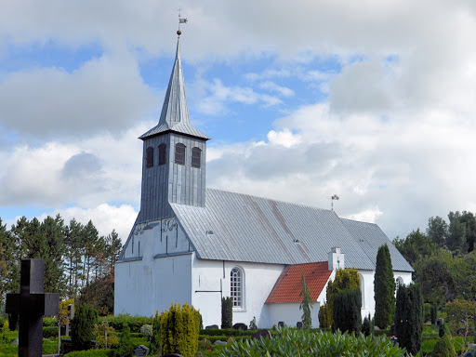
Dagsorden nr. 17

Dato: 21/5 - 2022
Deltagere: | Birgit Brammer, Bente Dyngby,  Bernhard Kolb, Hans E. Christensen, Hanne Bucka, Sylvia B. Pedersen,  Sognepræst: Poul Erik Gildhoff
 | Mødepunkter: | Indstilling:
1: | Godkendelse af budget 2023 | - Budgettet godkendt som forelagt:  Burkal Sogns Menighedsråd,  CVR-nr. 43072668, Budget 2023

